关于开通我校2023年面向中职毕业生对口升学网上报名缴费系统的通知
各位中职学校对口升学考生：
我校2023年面向中职毕业生对口升学网上报名缴费工作于4月10日上午开始，预计4月11日23：59结束。
考生信息已导入我校2023年面向中职毕业生对口升学招生报名系统，请各位考生及时扫描如下二维码进入报名缴费系统，凭本人身份证号码+姓名验证登录系统，确认自己的报名信息准确无误后，及时缴纳专业理论考试和技能测试费用120元/人。
操作方式请参考“合肥城市学院网上报名缴费系统使用”指南。
温馨提示：部分报考资格未审核通过的考生无法直接缴纳考务费，请在缴费截止前按系统要求将本人具备三年中职学籍证明材料的图片（加盖毕业学校公章），发到我校招生邮箱zsb@cuhf.edu.cn，待我校审核通过后及时缴费。请相关考生提前准备好加盖毕业学校公章的个人学籍证明材料。
报名结束后的下一步工作，我校会及时在招生官网（http://www.cuhf.edu.cn/zsb/）上进行统一通知。预祝各位考生备考顺利，考取理想成绩！
特此通知

合肥城市学院教务处
2023年4月10日

合肥城市学院网上报名缴费系统使用指南
- 系统入口
1.1 使用微信扫一扫合肥城市学院招生官网提供的二维码进入系统，或者通过学校官方公众号提供的二维码进入系统。
1.2 扫码后会出现授权界面，点击同意。
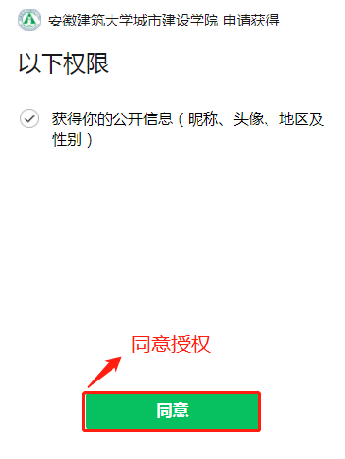
1.3 同意授权后进入系统主界面(如下图)

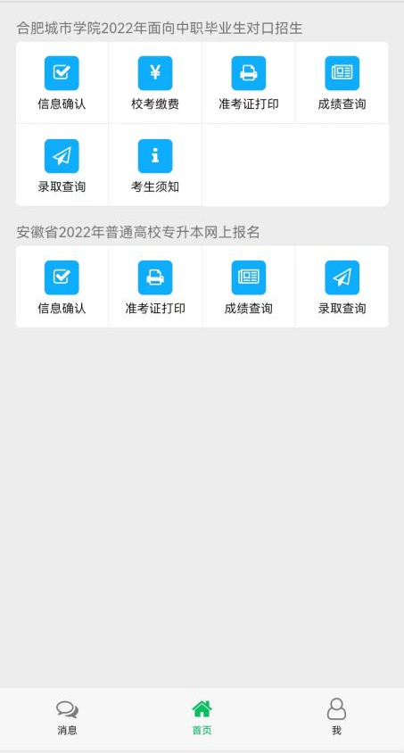
- 个人信息绑定
考生信息有考试院统一下发到学校，已经导入到本系统，考生可以通过身份证号+姓名绑定个人信息。
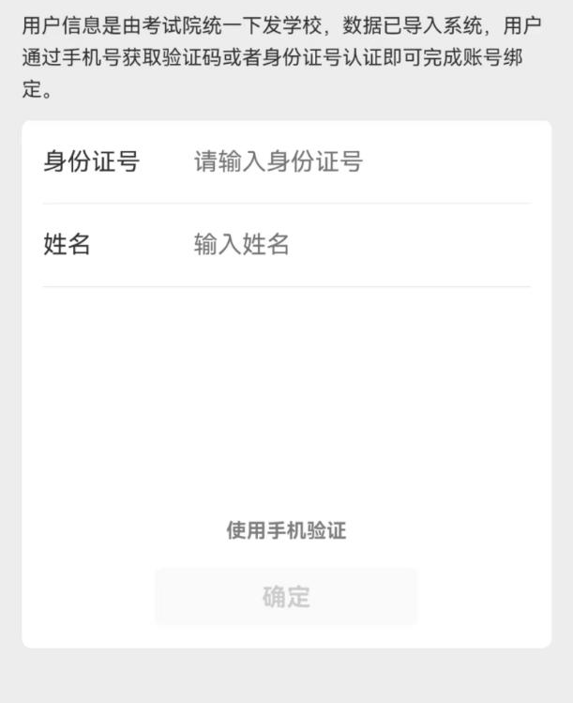
个人信息绑定成功后会根据手机号码信息设置系统账号和密码，默认账号为手机号，默认密码为手机号后6位。
- 个人信息核对
如果信息无误则选中“核对信息无误”选项并提交。
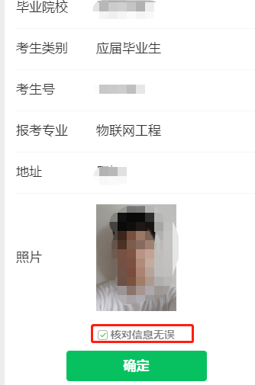
如果个人信息有误，请取消“核对信息无误”选项，会弹出具体反馈信息表，填写相关说明提交到后台，有工作人员处理。
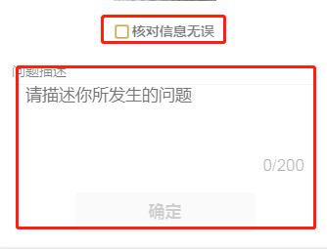
- 报名费支付
未支付报名费的考生点击支付模块则自动打开支付页面，考生根据提示支付即可（系统暂只支持微信支付）。支付成功后系统返回主页。
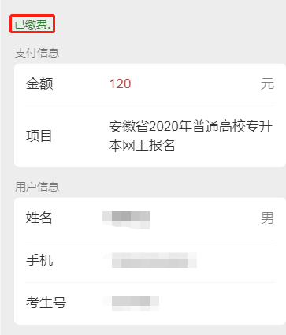
- 准考证打印
系统自动生成准考证文档（word），考生可以下载下来并打印，（注意：部分移动端会直接打开word文档，针对这种情况，考试可以在打开的word文档页面点击右上角的菜单按钮并收藏，找到打印机后把收藏的文档发送到打印机电脑端下载并打印）
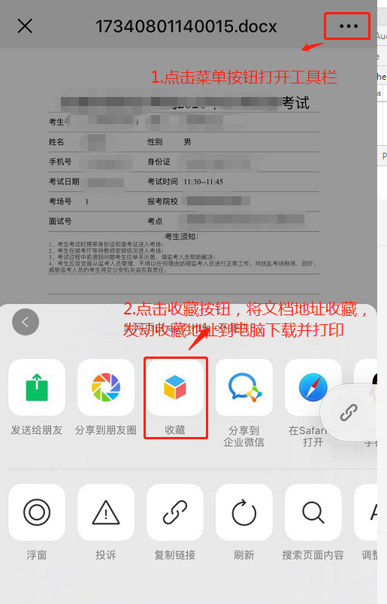
- 成绩查询
考生成绩出来后，会导入本系统，方便考生查询。
- 考生须知，导入招生章程，方便考生查阅。
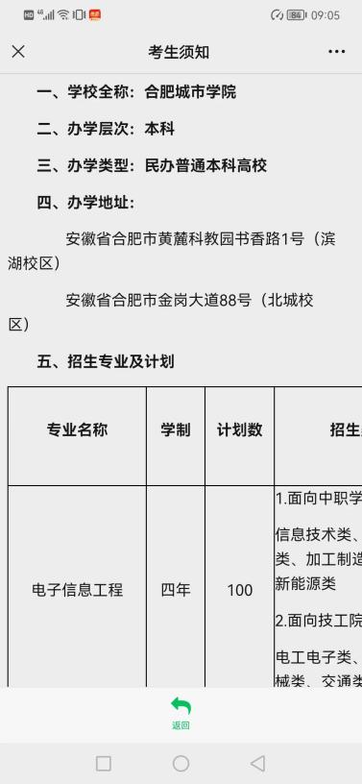
注意：
1.使用微信第一次扫码成功进入系统后，建议收藏系统页面，方便下次登录使用；
2.手机系统在操作时候，尽量按照系统下方的返回按钮操作，不要直接按手机返回健，避免直接退出系统，再次进入系统需要重新扫码；

